|  |
| --- |
| МИНОБРНАУКИ РОССИИ |
| Федеральное государственное бюджетное образовательное учреждение высшего образования **«МИРЭА − Российский технологический университет»**  **РТУ МИРЭА** |

**Институт информационных технологий (ИИТ)**

**Кафедра прикладной математики (ПМ)**

**ОТЧЕТ ПО ПРАКТИЧЕСКИМ РАБОТАМ**

по дисциплине «Методы анализа данных»

|  |  |  |  |
| --- | --- | --- | --- |
| Студент группы ИНБО-01-17 | *ИНБО-05-19, Грузилова В.Д.* | (подпись) | |
| Преподаватель | *Кузьмин В.И.* | (подпись) | |
| Отчет представлен | «___»________2021 г. | |  | |

Москва 2021 г.

Оглавление

Задание 3

Выполнение работы 3

# Задание

Необходимо выбрать для анализа одну из существующих компаний, в качестве данных будет выступать временной ряд стоимости акций (Close).

Требования к данным: размах дат не менее 30 лет, ежедневные измерения.

На основе данных выполнить различные виды анализа, прогнозирования и т.д.

# Выполнение работы

В качестве исследуемой компании взята «The Walt Disney Company», один из крупнейших медиаконгломератов индустрии развлечений в мире.

Данные начинают отсчёт с 1 января 1985 года.

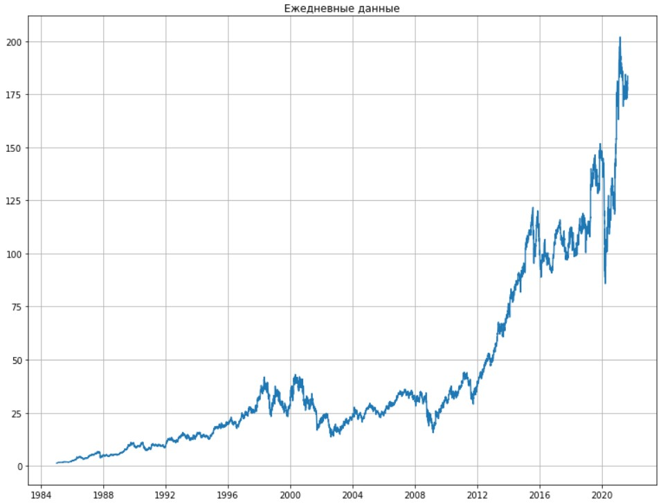

Рисунок 1. График исходных данных

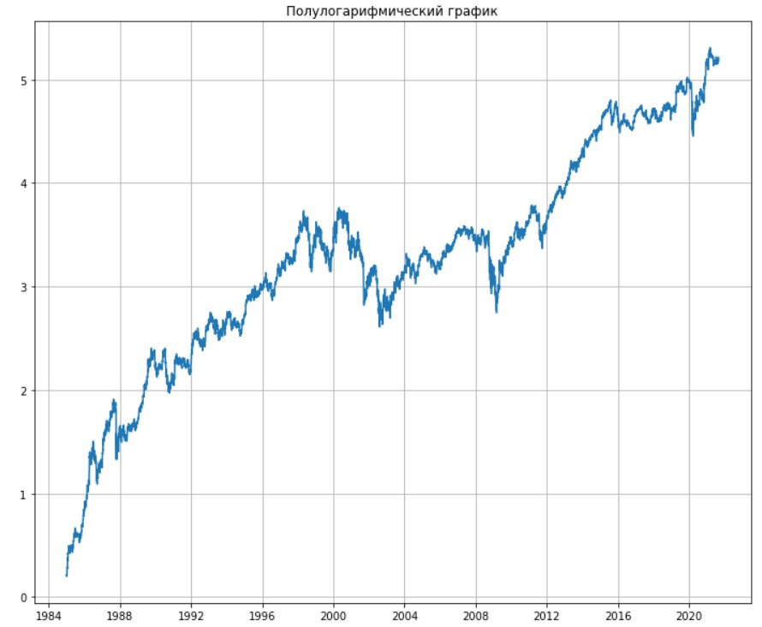

Рисунок 2. График исходных данных в полулогарифмическом масштабе

## Поиск участков завершения интенсивного роста

Для поиска участков завершения интенсивного роста необходимо построить график с осями 1/y и даты.

$$\frac{dy}{y}=a t dt$$

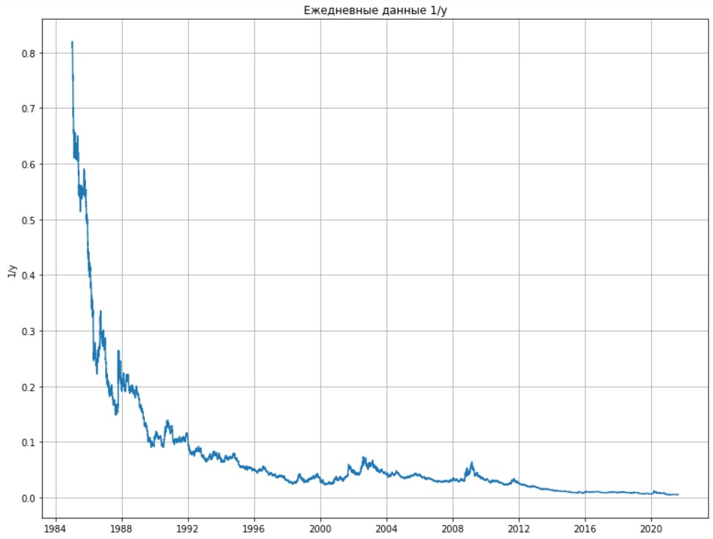

Рисунок 3. График обратный (1/y)

Для того, чтобы обозначить участки, увеличим масштаб. Необходимо выделить тренд участков, наклоненных примерно под 45 градусов.

По абсциссе тренд затронет дату окончания тренда t* участка интенсивного роста, а начнётся он с t0.

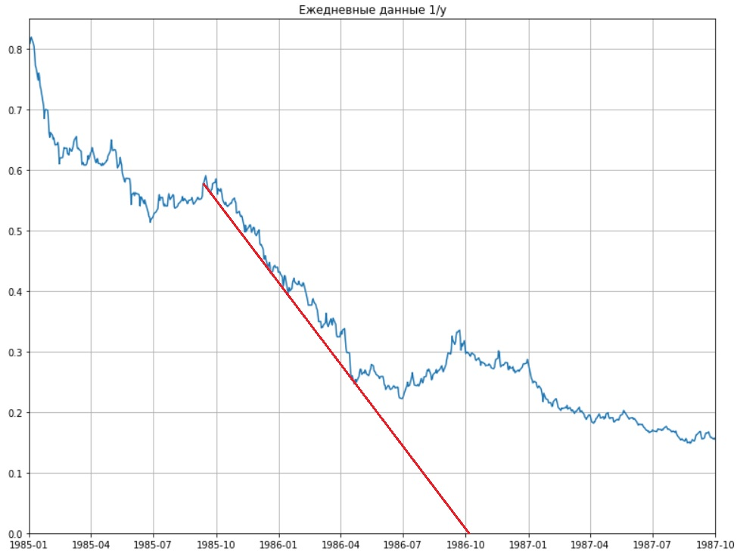

Рисунок 4. Завершение тренда участка интенсивного роста (t* = 1986 г.)

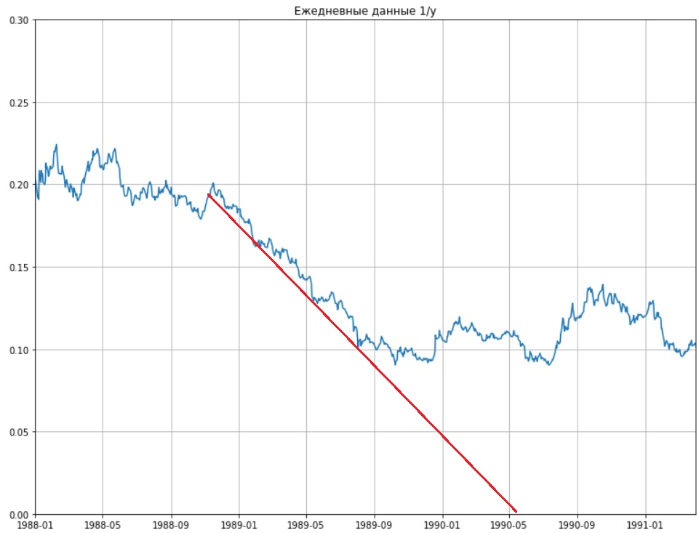

Рисунок 5. Завершение тренда участка интенсивного роста (t* = 1990 г.)

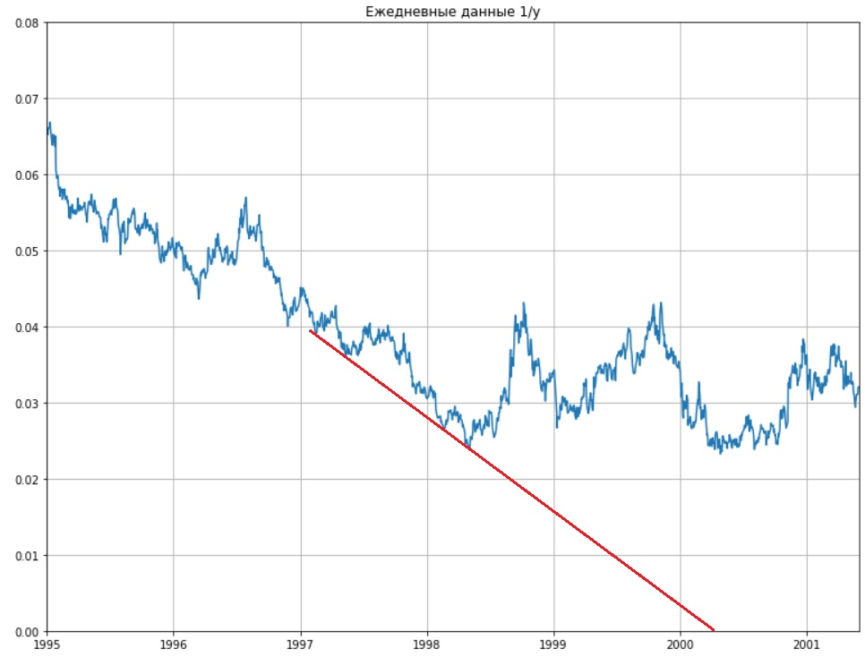

Рисунок 6. Завершение тренда участка интенсивного роста (t* = 2000 г.)

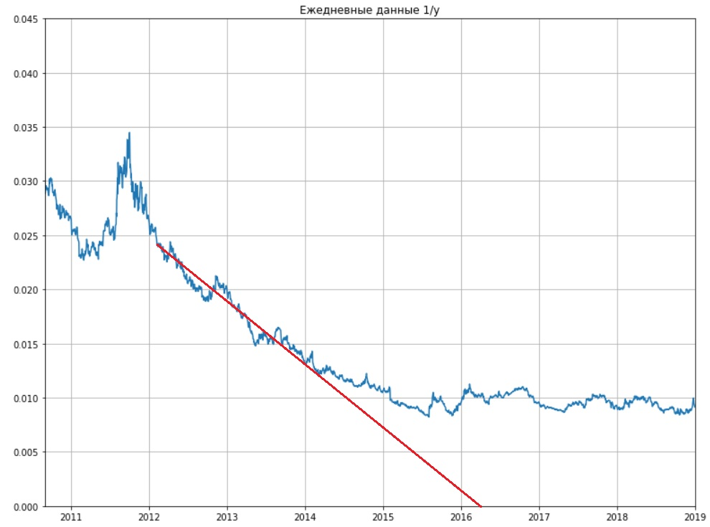

Рисунок 7. Завершение тренда участка интенсивного роста (t* = 2016 г.)

## Поиск конца интенсивного роста на участках

После определенным датам из предыдущих графиков построим следующие графики:

$$ln\frac{y}{y_{0}}=\frac{a}{2}{(t−t_{0})}^{2}$$

По ним находим значения стоимости акции, на которых заканчивается рост тренда.

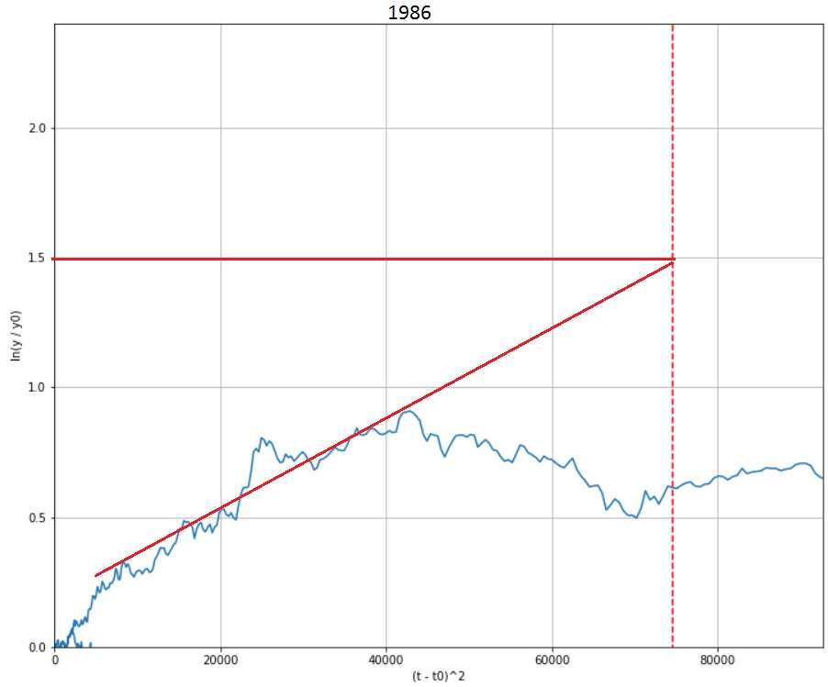

Рисунок 8. График участка интенсивного роста (1986 г.)

ln(y/y0) = 1.5

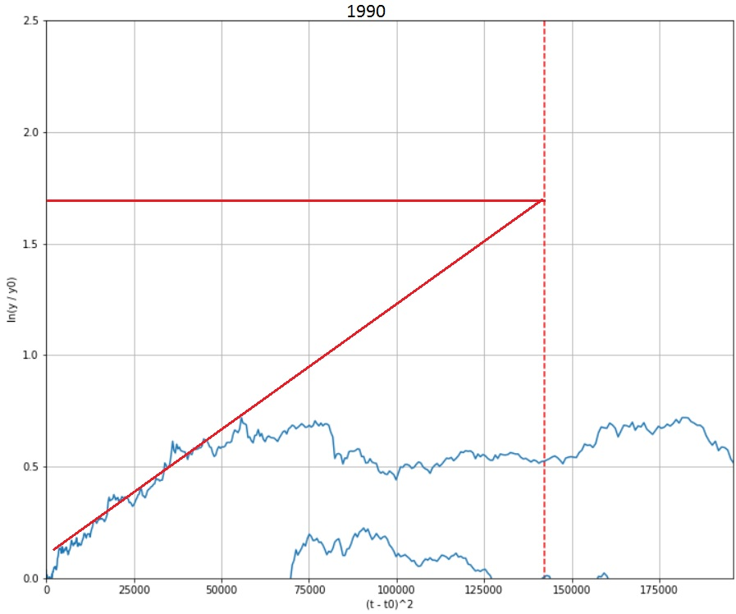

Рисунок 9. График участка интенсивного роста (1990 г.)

ln(y/y0) = 1.65

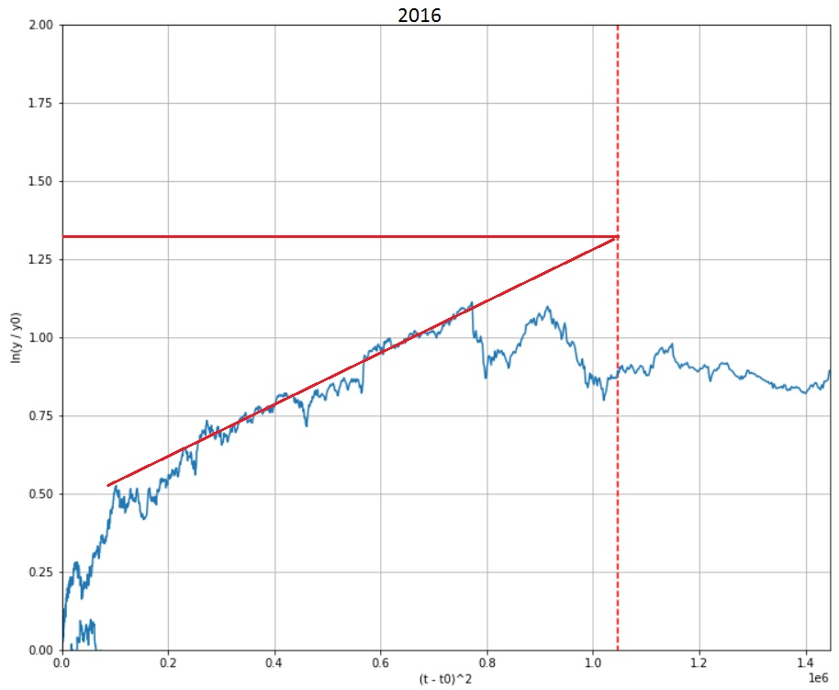

Рисунок 10. График участка интенсивного роста (2016 г.)

ln(y/y0) = 1.30